〒

　様

区 ()

別記第１号様式(第7条関係)

長洲町長　　様

|  |  |  |  |
| --- | --- | --- | --- |
| **長洲町高齢者すまいる給付金支給申請書兼請求書** | | 申請日 | 年　　月　　日 |
| 世帯主氏名（署名） | 世帯主氏名/現住所 | | 生年月日 |
|  |  | |  | |
|  | | **日中に連絡可能な電話番号** | |

①上記の内容をご確認いただき、世帯主（申請者）が署名をしてください。また記載内容に誤りがあれば修正してください。

②申請日を記入してください。

③日中に連絡可能な電話番号を記入してください。

**１.給付対象者及び支給額（下記の記載内容を御確認ください。）**

|  |  |  |  |  |  |  |
| --- | --- | --- | --- | --- | --- | --- |
|  | 氏名 | | 生年月日 |  | 氏名 | 生年月日 |
| 1 |  | |  | 3 |  |  |
| 2 |  | |  | 4 |  |  |
| **支給額** | | **円** | |

**２.支給口座の確認**

|  |  |
| --- | --- |
| 支給口座 |  |

　上記の支給口座を既に解約しているなどの理由で、上記口座とは異なる口座への振込みを希望する場合には、次の受取口座記入欄に口座情報を記入してください。（支給口座の変更がない場合は、何も記入しないでください。）

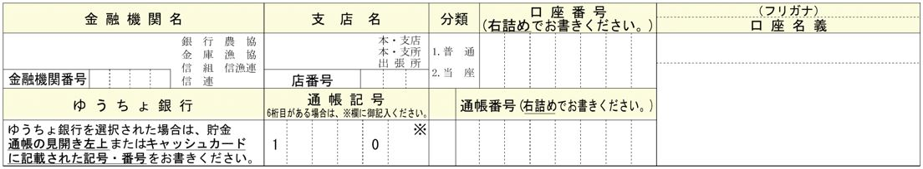**受取口座記入欄(世帯主(申請・受給者)又はその代理人の口座に限ります。)**

**３.代理申請・受給を行う場合**

　代理人が申請する場合は、次の代理人欄に記入してください。

|  |  |  |  |  |  |
| --- | --- | --- | --- | --- | --- |
| 代理人 | ふりがな | 申請者との関係 | 代理人  生年月日 | 代理人住所 | |
| 代理人氏名 |
|  |  | 明治・大正・昭和・平成  年　　月　　日 | 日中に連絡可能な電話番号 | |
|  |
| 上記の者を代理人と認め、　　　　　　　　を委任します。  請求  受給  請求及び受給  高齢者すまいる給付金の　　　　　　　　　←法定代理の場合は、委任方法  の選択は不要です。 | | | | ※代理が必要な理由を選択して丸印を付けて下さい。  病気・施設入所・その他（　　　　　　　　　　　　　） |

【注意事項・同意事項】

※令和5年12月28日（木）までに申請がない場合は、本給付金の支給を辞退したとみなします。

※町が、記載された受取口座に振込手続後、記載間違い等の事由により振り込みが完了せず、かつ、申請受付期限までに、町が、世帯主（申請・受給者）又はその代理人に連絡・確認できない場合には、町は当該申請が取り下げられたものと見なします。

※「令和五年度熊本県長洲町電力・ガス・食料品等価格高騰重点支援給付金」（1世帯当たり3万円）を受け取ることとなった場合には、長洲町高齢者すまいる給付金の対象者ではなくなりますので、受給した長洲町高齢者すまいる給付金の返還が必要となります。

【通帳等の写し貼付欄】

※支給口座に変更がある方は、通帳の表面の写しも貼り付けてください。

※代理人が申請する場合は、代理人のマイナンバーカード、運転免許証、健康保険証、年金手帳等の本人確認書類の写しを貼り付けてください。